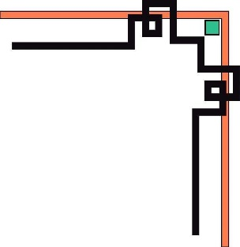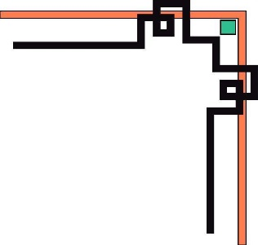

**TRƯỜNG ĐẠI HỌC CÔNG NGHIỆP HÀ NỘI**

**KHOA CÔNG NGHỆ THÔNG TIN**

**-----🙞🙜🕮🙞🙜-----**



**BÁO CÁO THỰC TẬP**

***Đề tài:*** *Xây dựng website tin tức và quản lý phòng trọ*

Giáo viên HD: ____________

Sinh viên thực hiện:

______________

Hà Nội, 1/2018

**TRƯỜNG ĐẠI HỌC CÔNG NGHIỆP HÀ NỘI**

**KHOA CÔNG NGHỆ THÔNG TIN**

**-----🙞🙜🕮🙞🙜-----**



**BÁO CÁO THỰC TẬP**

***Đề tài:*** *Xây dựng website tin tức và quản lý phòng trọ*

Giáo viên HD: ____________

Sinh viên thực hiện:

______________

Hà Nội, 1/2018

# LỜI CẢM ƠN

Trước hết, em xin bày tỏ tình cảm và lòng biết ơn của em tới thầy giáo

___________________. Người đã từng bước hướng dẫn, giúp đỡ em trong quá trình thực hiện báo cáo thực tập của mình.

Em xin chân thành cảm ơn các thầy cô giáo khoa công nghệ thông tin của

Trường Đại học Công nghiệp Hà Nội đã dìu dắt, dạy dỗ em cả về kiến thức

chuyên môn và tinh thần học tập để em có được những kiến thức thực hiện báo cáo thực tập của mình.

Tuy có nhiều cố gắng trong quá trình học tập, cũng nhƣ trong quá trình

làm đồ án tốt nghiệp không thể tránh khỏi những thiếu sót, em rất mong đƣợc sự

góp ý quý báu của tất cả các thầy cô giáo cũng nhƣ tất cả các bạn để kết quả của

em đƣợc hoàn thiện hơn.

Một lần nữa em xin chân thành cảm ơn.

Hà Nội, Ngày 30 Tháng 1 Năm 2018

Sinh viên

__________________

# CHƯƠNG 1: GIỚI THIỆU

## Ngôn ngữ C# và ASP.net

* [C#](https://docs.microsoft.com/en-us/dotnet/csharp/tutorials/) (đọc là "C thăng" hay "C sharp" ("xi-sáp")) là một ngôn ngữ lập trình hướng đối tượng được phát triển bởi Microsoft, là phần khởi đầu cho kế hoạch .NET của họ. Tên của ngôn ngữ bao gồm ký tự thăng theo Microsoft nhưng theo ECMA là C#, chỉ bao gồm dấu số thường. Microsoft phát triển C# dựa trên C++ và Java. C# được miêu tả là ngôn ngữ có được sự cân bằng giữa C++, Visual Basic, Delphi và Java. C# được thiết kế chủ yếu bởi Anders Hejlsberg kiến trúc sư phần mềm nổi tiếng với các sản phẩm Turbo Pascal, Delphi, J++, WFC.
* [ASP.NET](https://docs.microsoft.com/en-us/aspnet/#pivot=aspnet) là một nền tảng ứng dụng web (web application framework) được phát triển và cung cấp bởi Microsoft, cho phép những người lập trình tạo ra những trang web động, những ứng dụng web và những dịch vụ web. Lần đầu tiên được đưa ra thị trường vào tháng 2 năm 2002 cùng với phiên bản 1.0 của.NET framework, là công nghệ nối tiếp của Microsoft's Active Server Pages(ASP). ASP.NET được biên dịch dưới dạng Common Language Runtime (CLR), cho phép những người lập trình viết mã ASP.NET với bất kỳ ngôn ngữ nào được hỗ trợ bởi.NET language.
* [ASP.NET MVC](https://docs.microsoft.com/en-us/aspnet/#pivot=aspnet) là một framework tuyệt vời hỗ trợ mô hình MVC cho ASP.NET.

## Công cụ sử dụng

* Công cụ sử dụng cho việc phát triển dự án: [Visual Studio](https://www.visualstudio.com/downloads/)
* Tải về [tại đây](https://www.visualstudio.com/downloads/)

# CHƯƠNG 2: KHẢO SÁT HỆ THỐNG

## 2.1. Khảo sát sơ bộ

### 2.1.1. Thu thập yêu cầu.

Ở các thành phố nhu cầu thuê phòng trọ là rất lớn. Đối tượng chủ yếu là các bạn học sinh, sinh viên. Người thuê phòng luôn phải đi tới tận nới để tìm kiếm phòng trọ, việc này rất tốn thời gian. Chủ trọ cũng ít có cách nào để quảng cáo về khu trọ của mình. Việc quản lý phòng trọ vẫn còn thủ công.

Hệ thống website tin tức và quản lý phòng trọ sẽ giúp khắc phục việc đó. Hệ thống cung cấp các thông tin phòng trọ. Chủ trọ có thể đăng bài để tìm người thuê phòng. Người thuê phòng có thể xem các phòng và liên hệ với chủ trọ qua các thông tin được cung cấp trên website. Ngoài ra còn có hệ thống quản lý phòng trọ giành riêng cho chủ trọ.

***Hệ thống sẽ bao gồm hai phần:***

* Trang quản trị
* Trang người dùng

#### 2.1.1.1. Trang quản trị

Chỉ cho phép chủ trọ và quản trị viên được phép vào khu vực quản trị. Chủ trọ được cung cấp giao diện để quản lý khu trọ của mình. Chủ trọ có quyền thêm bớt phòng, cho thuê, dừng cho thuê. Quản trị viên có toàn quyền quản lý website như: quản lý thành viên, quản lý bài đăng, quản lý phòng trọ, …

#### 2.1.1.2. Trang người dùng

Trang dành cho người dùng hiển thị thông tin của các phòng trọ trống, người dùng cũng có thể đăng bài để tìm phòng trọ

## 2.2. Xác định yêu cầu hệ thống

### 2.2.1. Xác định vai trò người dùng

Hệ thống chia làm 3 nhóm người dùng:

* Khách truy cập vãng lai
* Thành viên
* Chủ trọ
* Quản trị viên

Mô tả nhóm người dùng:

* Khách truy cập vãng lai: những người truy cập trang web và chưa có tài khoản
* Thành viên: những người đăng ký tài khoản website, những người có nhu cầu tìm phòng trọ
* Chủ trọ: Những người có phòng cho thuê, có thể đăng nhập vào khu vực quản trị và được dùng một số chức năng quản lý phòng trọ
* Quản trị viên: Là người quản lý trang web và được truy cập vào tất cả các chức năng của hệ thống

### 2.2.1. Yêu cầu chức năng

2.2.2.1. Khách truy cập vãng lai

* Đăng ký tài khoản
* Xem bài đăng

2.2.2.2. Thành viên

* Đăng nhập, đăng xuất
* Xem và thay đổi thông tin cá nhân
* Xem bài đăng
* Đăng bài

2.2.2.3. Chủ trọ

* Có quyền như một thành viên
* Quản lý phòng trọ

2.2.2.4. Quản trị viên

* Có quyền như một chủ trọ
* Quản lý bài đăng
* Quản lý thành viên

### 2.2.2. Yêu cầu phi chức năng

|  |  |
| --- | --- |
|  | Mô tả |
| Giao diện | Dễ sử dụng có tính thẩm mỹ cao |
| Nền tảng | Web |
| Hiệu năng | Tốc độ, khả năng và độ tin cậy của hệ thống |
| Bảo mật | Quyền truy nhập một số chức năng của hệ thống |

# CHƯƠNG 3: PHÂN TÍCH THIẾT KẾ HỆ THỐNG

## 3.1. Biểu đồ usecase

### 3.1.1. Xác định các tác nhân

**Một số tác nhân tham gia hệ thống:**

* Chủ trọ
* Quản trị viên
* Khách vãng lai
* Thành viên

### 3.1.2. Xác định Usecase

* Quản lý phòng trọ
  + Thêm phòng trọ
  + Sửa phòng trọ
  + Xóa phòng trọ
  + Hiển thị danh sách phòng trọ
* Quản lý bài đăng
  + Thêm bài đăng
  + Sửa bài đăng
  + Xóa bài đăng
* Quản lý thành viên
* Thêm thành viên
* Sửa thành viên
* Xóa thành viên
* Xem bài đăng
* Đăng bài
* Đăng nhập
* Đăng ký
* Thay đổi thông tin cá nhân

### 3.1.3. Biểu đồ Usecase tổng thể của hệ thống

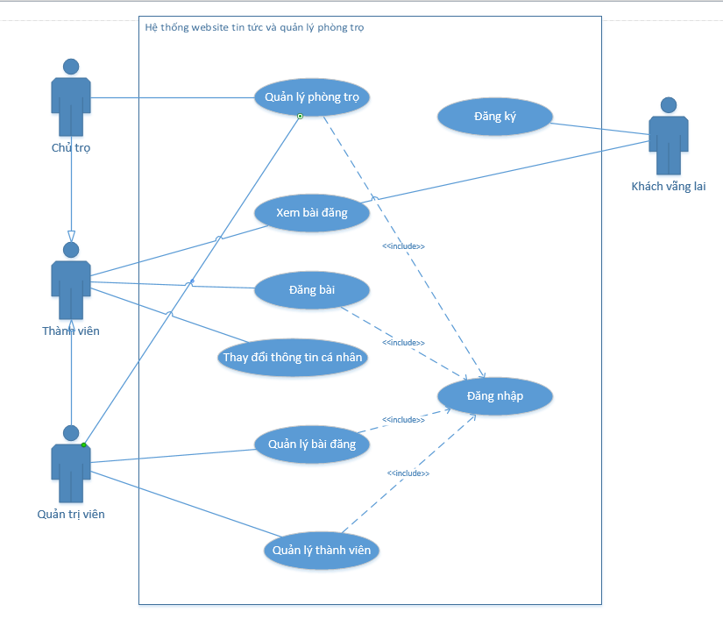

### 3.1.4. Biểu đổ Usecase phân rã

* Khách vãng lai

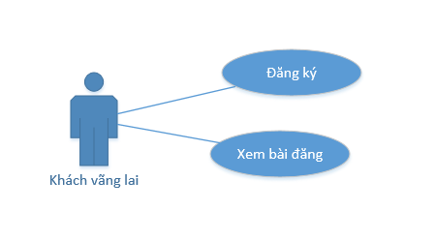

* Thành viên

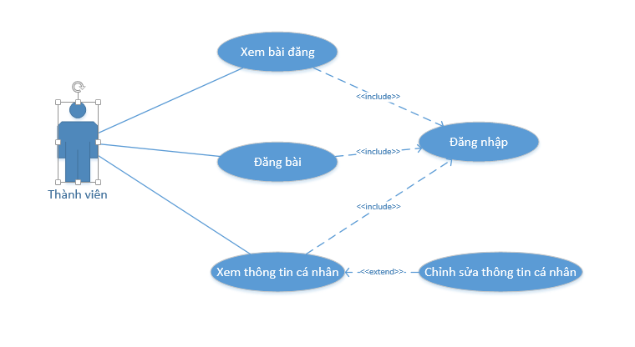

* Chủ trọ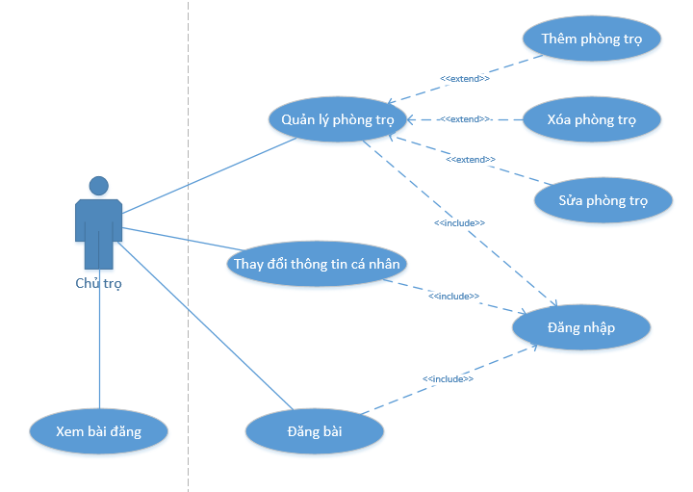
* Quản trị viên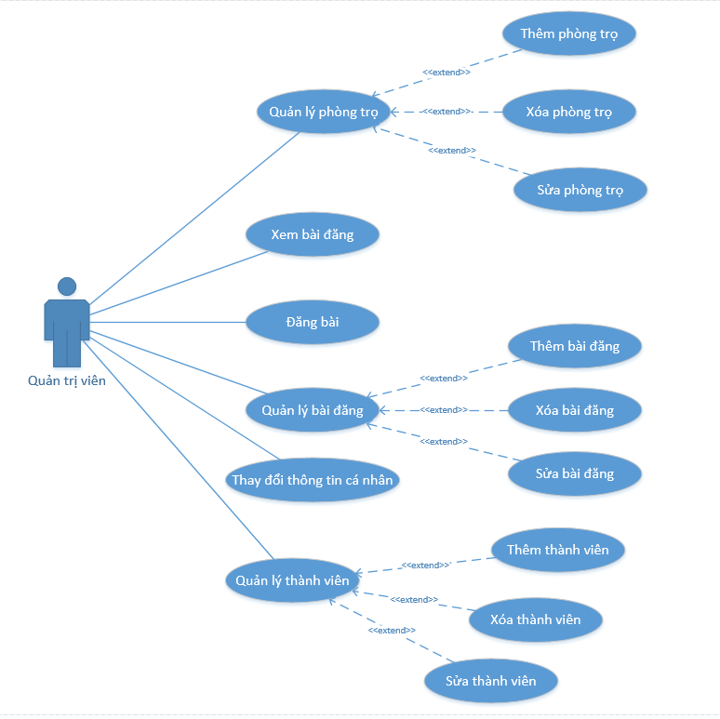

### 3.1.5 Mô tả vắn tắt các Usecase

* Đăng nhập
* Đăng ký
* Đăng bài
* Quản lý phòng trọ
* Xem bài đăng
* Thay đổi thông tin cá nhân
* Quản lý bài đăng
* Quản lý thành viên

## 3.2. Thiết kế tổng quan

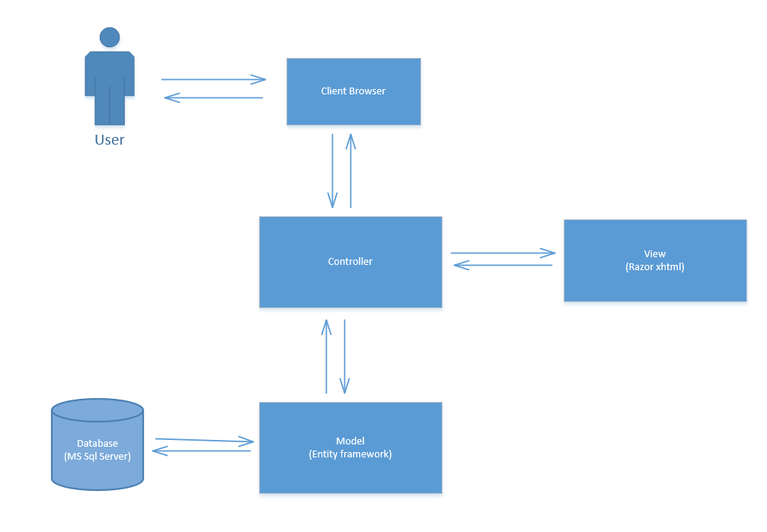

# CHƯƠNG 4: THIẾT KẾ CƠ SỞ DỮ LIỆU

## 4.1. Mô hình hóa dữ liệu.

### 4.1.1. Biểu đồ thực thể liên kết.

### 4.1.2. Mô tả vắn tắt các thực thể.

* Tài khoản: chứa các thông tin phục vụ đăng nhập và lưu trữ thông tin người dùng: tài khoản, mật khẩu, tên, hình ảnh, loại tài khoản
* Phòng trọ: lưu trữ thông tin về phòng trọ: mã phòng, số phòng, một phòng trọ đứng tên bởi một người liên kết trong bảng tài khoản
* Khu trọ: lưu trữ thông tin về khu trọ: mã khu trọ, địa chỉ khu trọ, thuộc một khu trọ
* Bài viết: lưu trữ thông tin các bài đăng của chủ trọ và của người thuê: mã bài viết, tiêu đề và nội dung, được đăng bởi một tài khoản
* Bình luận: Một bài viết gồm nhiều một luận, một bình luận được bình luận bởi một tài khoản chứa các thông tin: mã bình luận, nội dung bình luận

## 4.2. Thiết kế bảng.

4.2.1. Bài viết

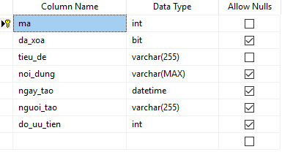

4.2.2. Bình luận

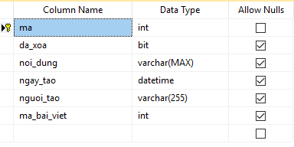

4.2.3. Khu trọ

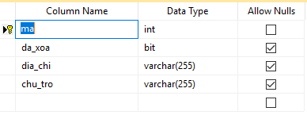

4.2.4. Lịch sử thuê nhà

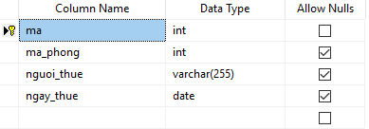

4.2.5. Phòng trọ

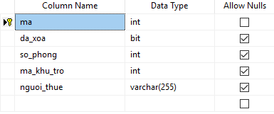

4.2.6. Tài khoản

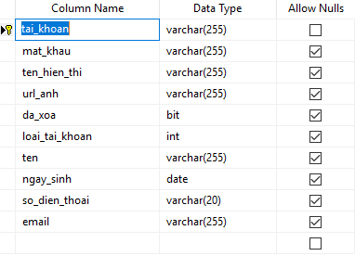

## 4.3. Database diagram

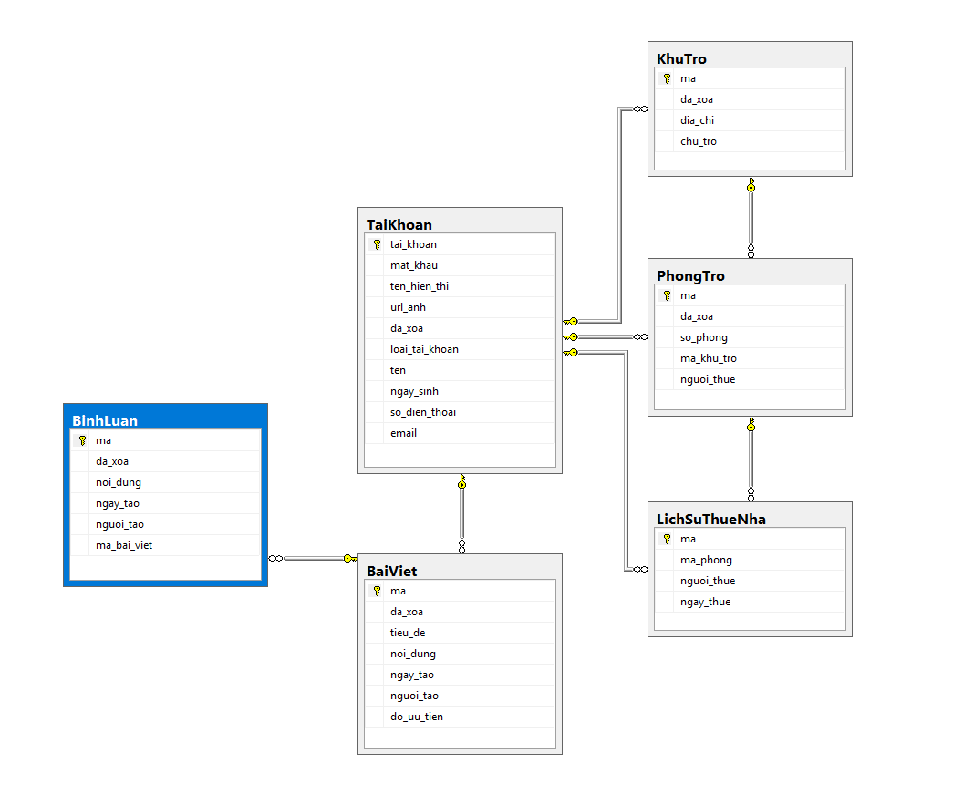

# CHƯƠNG 5: THIẾT KẾ GIAO DIỆN

# KẾT LUẬN

Để xây dựng được bài phân tích và thiết kế hệ thống thông tin, việc đầu

tiên cần làm trước hết đó là phải xây dựng hệ thống sát với thực tế. Khảo sát hệ

thống là một công việc hết sức quan trọng, nó giúp thu thập dữ liệu một cách

chính xác và chi tiết để tiếp tục xây dựng các bƣớc tiếp theo.

Đối với hệ thống thông thường, việc xây dựng cơ sở dữ liệu là một bước

cần thiết, tuy chưa thực sự tối ưu nhưng hệ thống có thể tồn tại trong một thời

gian dài và đảm bảo tính linh động hiệu quả cho hệ thống.

Việc phân tích dữ liệu một cách chính xác sẽ giúp chúng ta thiết lập các

chức năng một cách hợp lý nhằm phát huy sử dụng và điều khiển hệ thống, làm

cho hệ thống thân thiện với người sử dụng.

Thiết kế giao diện với màu sắc và bố cục hài hòa tạo cho ngƣời sử dụng

cảm thấy thoải mái khi tiếp xúc. Đồng thời, các tiện ích hay đem lại sự hiệu quả

hơn trong khi làm việc. Từ đó, hệ thống góp phần không nhỏ thúc đẩy quá trình

sản xuất.

# TÀI LIỆU THAM KHẢO

[1] Wikipedia: <https://vi.wikipedia.org/wiki/Wikipedia>

<https://vi.wikipedia.org/wiki/C_th%C4%83ng>

<https://vi.wikipedia.org/wiki/ASP.NET>

<https://en.wikipedia.org/wiki/ASP.NET_MVC>

[2] Stackoverflow: <https://stackoverflow.com/>

[3] Youtube: <https://www.youtube.com/>

<https://www.youtube.com/watch?v=M0jdFS4ZyEk&list=PLRhlTlpDUWsyK1TIsewrQ7WwC7QkCSCPD>

<https://www.youtube.com/watch?v=vQDq2cCQseY&list=PLhFjtzzUovr-Rr5zFw3jI53bnnTEHGmLD>

<https://www.youtube.com/watch?v=_dOcDPDg6F0&list=PL4DA6F036ED3F7ACB>

[4] Slideshare: <https://www.slideshare.net/>

<https://www.slideshare.net/votanphuc/gt-pttk-hethongthongtin>

5.1. Tổng quan

MỤC LỤC

LỜI NÓI ĐẦU

CHƯƠNG I : TÌM HIỂU VỀ CÔNG NGHỆ/ CƠ SỞ LÝ THUYẾT MỚI (nếu có)

(Cơ sở lý thuyết hoặc công nghệ mới chưa được học tại trường)

CHƯƠNG II: TÌM HIỂU ĐỂ TÀI & PHÂN TÍCH THIẾT KẾ HỆ THỐNG

1. Tìm hiểu đề tài

(khảo sát nghiệp vụ thực tế của đề tài; một số mẫu biểu giấy tờ thu thập được)

2. Phân tích thiết kế hệ thống

2.1 Xây dựng biểu đồ Use-Case

2.1.1 Xác định các tác nhân

2.1.2 Xác định các use-case

2.2 Biểu đồ Use-Case tổng thể của hệ thống

2.3 Biểu đổ use-case phân rã

2.4 Biểu đồ lớp

2.4.1 Biểu đồ lớp lĩnh vực

2.4.2 Biểu đồ lớp tham gia ca sử dụng

2.5 – Biểu đồ trình tự

2.6 – Biểu đồ trạng thái

2.7 – Biểu đồ hoạt động

3. Thiết kế cơ sở dữ liệu

3.1 Xác định các thực thể

3.2 Bảng cơ sở dữ liệu

3.3 Mô hình quan hệ

CHƯƠNG III: THIẾT KẾ GIAO DIỆN

3.1 Giới thiệu ngôn ngữ lập trình

3.2 Các giao diện chính (phần này sẽ làm tiếp sau khi đã cài đặt chương trình)

KẾT LUẬN

TÀI LIỆU THAM KHẢO